Додаток
до розпорядження Кабінету Міністрів України
від 12 червня 2020 р. № 713-р
АДМІНІСТРАТИВНІ ЦЕНТРИ ТА ТЕРИТОРІЇ
територіальних громад Запорізької області
1. Графічна частина (карта Запорізької області)
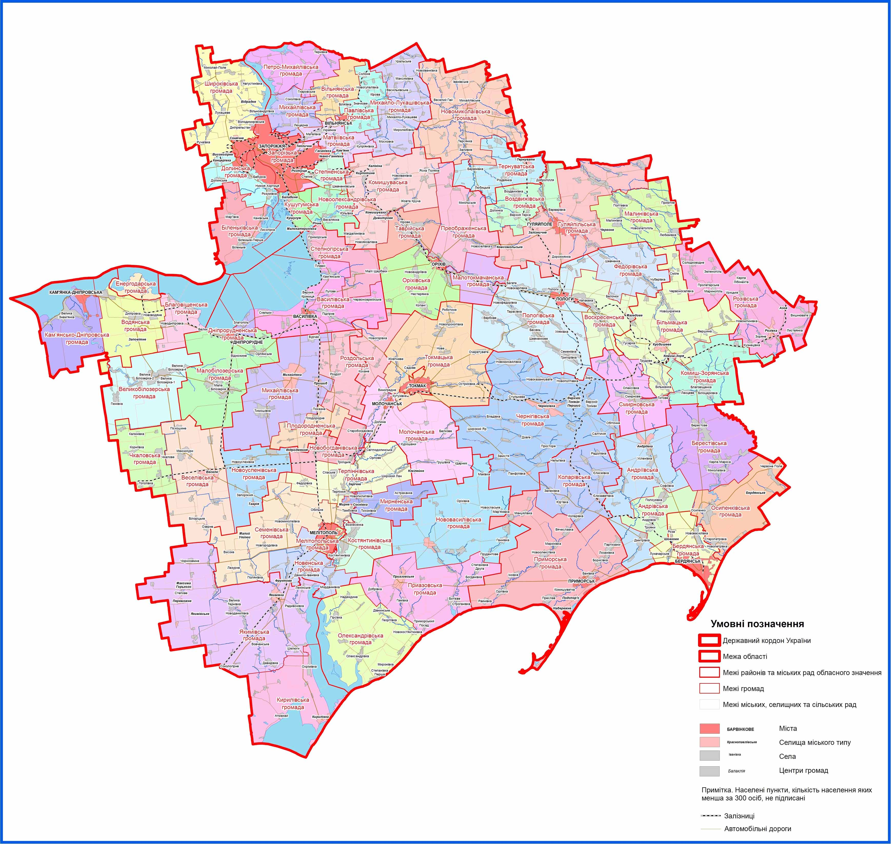
2. Перелік територіальних громад Запорізької області
Назва територіальної громади | Код населеного пункту - адміністративного центру територіальної громади згідно з КОАТУУ | Назва населеного пункту -адміністративного центру територіальної громади | Назви територіальних громад (населених пунктів), території яких входять до складу території територіальної громади | Назва району чи міста обласного значення, до якого входить адміністративний центр територіальної громади
Андрівська | 2320680501 | с. Андрівка | Андрівська  Новотроїцька | Бердянський район
Андріївська | 2320655200 | смт Андріївка | Андріївська  Долинська  Дмитрівська | -”-
Берестівська | 2320681001 | с. Берестове | Берестівська  Карло-Марксівська  Миколаївська | -”-
Осипенківська | 2320685501 | с. Осипенко | Осипенківська  Новопетрівська  Червонопільська | -”-
Більмацька | 2322755100 | смт Більмак | Більмацька  Більманська  Вершинська  Гусарківська  Мар’янівська  Новоукраїнська  Смілівська | Більмацький район
Комиш-Зорянська | 2322755400 | смт Комиш-Зоря | Комиш-Зорянська  Білоцерківська  Благовіщенська  Ланцівська  Шевченківська | -”-
Смирновська | 2322787001 | с. Смирнове | Смирновська  Зразківська  Титовська | -”-
Василівська | 2320910100 | м. Василівка | Василівська  Верхньокриничанська  Кам’янська  Лугівська  Підгірненська  Скельківська  (у складі с. Скельки,  с. Першотравневе,  с. Шевченка)  Широківська | Василівський район
Дніпрорудненська | 2320910400 | м. Дніпрорудне | Дніпрорудненська  Скельківська  (у складі с. Златопіль,  с. Маячка) | -”-
Малобілозерська | 2320983301 | с. Мала Білозерка | Малобілозерська  Балківська  Орлянська | -”-
Степногірська | 2320955700 | смт Степногірськ | Степногірська  Приморська  П’ятихатська | Василівський район
Великобілозерська | 2321180101 | с. Велика Білозерка | Великобілозерська  Гюнівська  Новопетрівська  Трудова  Червона | Великобілозерський район
Веселівська | 2321255100 | смт Веселе | Веселівська  Білоріцька  Менчикурівська  Широківська | Веселівський район
Новоуспенівська | 2321285701 | с. Новоуспенівка | Новоуспенівська  Запорізька  Матвіївська  Таврійська | -”-
Чкаловська | 2321286801 | с. Чкалове | Чкаловська  Гоголівська  Зеленогаївська  Калинівська  Корніївська | -”-
Вільнянська | 2321510100 | м. Вільнянськ | Вільнянська  Любимівська  Новогупалівська | Вільнянський район
Матвіївська | 2321583601 | с. Матвіївка | Матвіївська  Дружелюбівська  Кам’яна  Купріянівська | -”-
Михайлівська | 2321584001 | с. Михайлівка | Михайлівська  Люцернянська | -”-
Михайло-  Лукашівська | 2321584501 | с. Михайло-  Лукашеве | Михайло-Лукашівська  Антонівська  Максимівська  Московська  Привільненська | -”-
Павлівська | 2321586101 | с. Павлівське | Павлівська  Семененківська  Солоненська | -”-
Петро-  Михайлівська | 2321586801 | с. Петро-  Михайлівка | Петро-Михайлівська  Гнаровська  Дніпровська  Тернівська | -”-
Воздвижівська | 2321881001 | с. Воздвижівка | Воздвижівська  Верхньотерсянська  Добропільська  Долинська | Гуляйпільський район
Гуляйпільська | 2321810100 | м. Гуляйполе | Гуляйпільська міська  Гуляйпільська сільська  Дорожнянська  Залізнична  Мирненська  Новомиколаївська  Рівнопільська  Святопетрівська  Темирівська  Успенівська  Червоненська | -”-
Малинівська | 2321884001 | c. Малинівка | Малинівська  Любимівська  Новозлатопільська  Полтавська  Приютненська | -”-
Біленьківська | 2322180801 | с. Біленьке | Біленьківська  Лисогірська  Мар’ївська | Запорізький район
Долинська | 2322183501 | с. Долинське | Долинська  Розумівська | -”-
Кушугумська | 2322155600 | смт Кушугум | Кушугумська  Балабинська  Малокатеринівська | -”-
Ново-  олександрівська | 2322187901 | с. Ново-  олександрівка | Новоолександрівська  Григорівська | -”-
Степненська | 2322188601 | с. Степне | Наталівська  Степненська | -”-
Широківська | 2322189005 | с. Широке | Широківська  Августинівська  Веселівська  Володимирівська  Лукашівська  Миколай-Пільська  Сонячна | -”-
Благовіщенська | 2322480501 | с. Благовіщенка | Благовіщенська  Іванівська  Новодніпровська | Кам’янсько-  Дніпровський район
Водянська | 2322482401 | с. Водяне | Водянська  Дніпровська  Заповітненська  Нововодянська | Кам’янсько-  Дніпровський район
Кам’янсько-  Дніпровська | 2322410100 | м. Кам’янка-  Дніпровська | Кам’янсько-  Дніпровська  Великознам’янська | -”-
Костянтинівська | 2323081201 | с. Костянтинівка | Костянтинівська  Вознесенська | Мелітопольський район
Мирненська | 2323055500 | смт Мирне | Мирненська  Астраханська  Новопилипівська | -”-
Новенська | 2323081801 | с-ще Нове | Новенська  Мордвинівська  Фруктівська | -”-
Новобогданівська | 2323082001 | с. Новобогданівка | Новобогданівська  Старобогданівська  (Михайлівський район) | -”-
Семенівська | 2323084001 | с. Семенівка | Семенівська  Новгородківська  Новомиколаївська  Полянівська | -”-
Терпіннівська | 2323085101 | с. Терпіння | Терпіннівська  Промінівська  Світлодолинська | -”-
Михайлівська | 2323355100 | смт Михайлівка | Михайлівська  Бурчацька  Пришибська  Тимошівська | Михайлівський район
Плодородненська | 2323385501 | с. Плодородне | Плодородненська  Мар’янівська | -”-
Роздольська | 2323386601 | с. Роздол | Роздольська  Високівська  Коханівська  (Токмацький район)  Любимівська  Таврійська  (Токмацький район) | -”-
Новомиколаївська | 2323655100 | смт Новомиколаївка | Новомиколаївська  Веселогаївська  Зеленівська  Новоіванківська  Підгірненська  Софіївська  Сторчівська  Терсянська  Трудова | Новомиколаївський район
Тернуватська | 2323655500 | смт Тернувате | Тернуватська  Барвінівська  Любицька  Різдвянська  Самійлівська | Новомиколаївський район
Комишуваська | 2323955400 | смт Комишуваха | Комишуваська  Димитровська  Новоіванівська  Новотавричеська  Новотроїцька  Новояковлівська  Щасливська  Яснополянська | Оріхівський район
Малотокмачанська | 2323982501 | с. Мала Токмачка | Малотокмачанська  Білогір’ївська | -”-
Оріхівська | 2323910100 | м. Оріхів | Оріхівська  Копанівська  Мирненська  Нестерянська  Новоандріївська  Новоданилівська  Новопавлівська | -”-
Преображенська | 2323987801 | с. Преображенка | Преображенська  Вільнянська  Микільська  Новоселівська  Омельницька | -”-
Таврійська | 2323981501 | с. Таврійське | Таврійська  Юрківська | -”-
Воскресенська | 2324287901 | c. Воскресенка | Воскресенська  Кінсько-Роздорівська | Пологівський район
Пологівська | 2324210100 | м. Пологи | Пологівська  Басанська  Вербівська  Григорівська  Інженерненська  Костянтинівська  Пологівська  Семенівська  Тарасівська | -”-
Федорівська | 2324288201 | с. Федорівка | Федорівська  Новоселівська | Пологівський район
Нововасилівська | 2324555400 | смт Нововасилівка | Нововасилівська  Бесідівська  Воскресенська  Ганнівська  Маківська  Новоспаська  Розівська  Федорівська | Приазовський район
Олександрівська | 2324580301 | с. Олександрівка | Олександрівська  Георгіївська  Гірсівська  Дівнинська  Дунаївська  Надеждинська  Новокостянтинівська  Степанівська Перша  Чкаловська | -“-
Приазовська | 2324555100 | смт Приазовське | Приазовська  Богданівська  Ботіївська  Володимирівська  Дмитрівська  Добрівська  Приморсько-  Посадська  Шевченківська | -“-
Коларівська | 2324882801 | с. Болгарка | Коларівська  Гюнівська  Зеленівська  Єлизаветівська  Єлисеївська  Юр’ївська | Приморський район
Приморська | 2324810100 | м. Приморськ | Приморська  Банівська  Борисівська  Вячеславська  Інзівська  Мануйлівська  Новоолексіївська  Орлівська  Партизанська  Преславська | -“-
Розівська | 2324955100 | смт Розівка | Розівська  Азовська  Вишнюватська  Зорянська  Кузнецівська  Новомлинівська  Новозлатопільська  Солодководненська | Розівський район
Молочанська | 2325210100 | м. Молочанськ | Молочанська  Балківська  Виноградненська  Долинська  Кіровська  Новомиколаївська | Токмацький район
Чернігівська | 2325555100 | смт Чернігівка | Чернігівська  Богданівська  Верхньотокмацька  Владівська  Ільїнська  Новоказанкуватська  Новомихайлівська  Новополтавська  Обіточненська  Просторівська  Стульневська  Широкоярська | Чернігівський район
Кирилівська | 2320355400 | смт Кирилівка | Кирилівська  Атманайська  Охрімівська | Якимівський район
Якимівська | 2320355100 | смт Якимівка | Якимівська  Володимирівська  Горьківська  Давидівська  Новоданилівська  Переможненська  Радивонівська  Розівська  Таврійська  Чорноземненська  Шелюгівська | -“-
Бердянська | 2310400000 | м. Бердянськ | Бердянська  Азовська  Нововасилівська | м. Бердянськ
Енергодарська | 2312500000 | м. Енергодар | Енергодарська | м. Енергодар
Запорізька | 2310100000 | м. Запоріжжя | Запорізька | м. Запоріжжя
Мелітопольська | 2310700000 | м. Мелітополь | Мелітопольська | м. Мелітополь
Токмацька | 2311000000 | м. Токмак | Токмацька  Жовтнева  Новенська  Новопрокопівська  Остриківська  Очеретуватська | м. Токмак

